|  |  |
| --- | --- |
| Computação Gráfica |  |

AULA 2 – ATIVIDADE: RASTERIZANDO TRIÂNGULOS

Como visto nas aulas, os objetos 3D são projetados em uma imagem 2D muito similar ao funcionamento de uma câmera fotográfica. Essa projeção traz os pontos no espaço 3D para uma imagem no espaço 2D. As imagens vão estar totalmente invertidas, mas os ajustes para a exibição correta são simples, bastando ter cuidado com os eixos do espaço 2D.

**Na próxima etapa, teremos de converter objetos em um espaço 2D contínuo para um conjunto de pixels organizados em uma matriz. Para desenhar pontos, podemos simplesmente identificar o pixel que contém o ponto e colorir o respectivo ponto; para desenhar linhas, podemos usar o algoritmo de Bresenham; porém, para desenhar polígonos, precisamos identificar inicialmente quais pixels vão ser responsáveis pelo espaço do polígono e para isso teremos de descobrir como fazer esse preenchimento.**

**1.** Considere o espaço da tela abaixo.

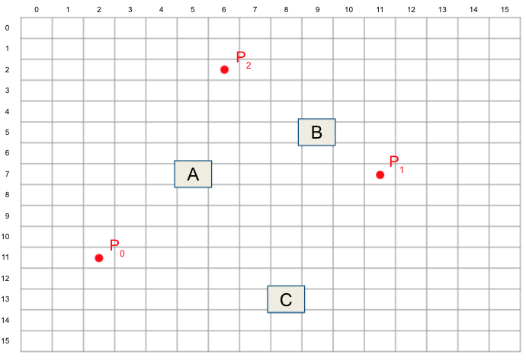

Realize os cálculos no espaço abaixo para identificar se os pixels A, B e C estão dentro, fora ou sobre a aresta do triângulo (P0, P1, P2). Considere o centro do pixel como ponto de amostra.